**直播预告**

4.22

【直播预告】《指尖的蝴蝶效应》直播地址，若手机端不能直接跳转，请在电脑端打开：

<https://appLuqfdiIl8934.h5.xiaoeknow.com/content_page/eyJ0eXBlIjoiMiIsInJlc291cmNlX3R5cGUiOjQsInJlc291cmNlX2lkIjoibF81ZThmZWIxZDMzZTdjX1o3SU5hNHVOIiwiYXBwX2lkIjoiYXBwTHVxZmRpSWw4OTM0IiwicHJvZHVjdF9pZCI6InBfNWU3NzIwM2Q3ZjA5MF9xaDM3N1liVSJ9>

直播时间：4月22日（周三）20:00

主讲嘉宾：费显政 教授，中南财经政法大学工商管理学院副院长，中国高等院校市场学研究会副会长，湖北省市场营销学会副会长

直播介绍：

1.世界尽在指尖

2.蝴蝶飞起：凡是过往，皆为序章——对消费行为带来的影响；滴水穿石的力量——对人本身带来的影响；风起于青萍之末——对社会带来的影响

3.启示和应对：驭蝶之术——营销者的运用；从赋能到赋责；科技爆炸时代的人文精神

【直播预告】《浅谈面试中的算法题》直播地址，若手机端不能直接跳转，请在电脑端打开：<https://appLuqfdiIl8934.h5.xiaoeknow.com/content_page/eyJ0eXBlIjoiMiIsInJlc291cmNlX3R5cGUiOjQsInJlc291cmNlX2lkIjoibF81ZTlkMGRmZTUxZDAzX0hEUE5WSjFHIiwiYXBwX2lkIjoiYXBwTHVxZmRpSWw4OTM0IiwicHJvZHVjdF9pZCI6InBfNWU3YTFmZjY1MzY5Zl9QOE1xYkpYcCJ9>

直播时间：4月22日（周三）19:00

主讲嘉宾：杨耀良、谢兴宇 计算机系本科生

直播介绍：随着暑期的到来，可能有部分同学想去企业实习，面对各种各样的面试题，你做好准备了吗？这次直播将就 kickstart，leetcode ，以及整理来的面试题目，跟大家聊聊面试中的算法题。

4.23

【直播预告】<《管理哲学》慕课的设计、制作及教学分享 >直播地址，若手机端不能直接跳转，请在电脑端打开：<https://appLuqfdiIl8934.h5.xiaoeknow.com/content_page/eyJ0eXBlIjoiMiIsInJlc291cmNlX3R5cGUiOjQsInJlc291cmNlX2lkIjoibF81ZTljNTk2OWMwMGRkX2VvaFVLaFNUIiwiYXBwX2lkIjoiYXBwTHVxZmRpSWw4OTM0IiwicHJvZHVjdF9pZCI6IiJ9>

直播时间：4月23日（周四）20:00

主讲嘉宾：孙新波 教授,东北大学工商管理学院教学副院长,EMBA教育中心执行主任,“全球企业转型”研究中心主任

直播介绍： 基于“未来管理≈古代中国管理哲学×现代西方管理科学”宏观框架的《管理哲学》课程体系；最新的互联网技术等慕课平台实现慕课设计制作的实战经验；共享“众创式协同教育”模式下的授课七大特色和“教育整体观”面临的三大挑战

【直播预告】《管理哲学快手商业用户体验Insight》直播地址，若手机端不能直接跳转，请在电脑端打开：

<https://appLuqfdiIl8934.h5.xiaoeknow.com/content_page/eyJ0eXBlIjoiMiIsInJlc291cmNlX3R5cGUiOjQsInJlc291cmNlX2lkIjoibF81ZTlkMGVhNzU2NzYzX0NOUGxSRTFTIiwiYXBwX2lkIjoiYXBwTHVxZmRpSWw4OTM0IiwicHJvZHVjdF9pZCI6InBfNWU3YTFmZjY1MzY5Zl9QOE1xYkpYcCJ9>

直播时间：4月23日（周四）19:00

主讲嘉宾：高小平 快手商业化用户体验中心负责人

直播介绍：广告相关算法，回答快手如何在商业化的过程中平衡用户体验， 如何在对用户体验产生最小的影响的前提下最大化商业收入的。

4.24【直播预告】《疫情过后，企业如何做好大数据精准营销 》直播地址，若手机端不能直接跳转，请在电脑端打开：

<https://appLuqfdiIl8934.h5.xiaoeknow.com/content_page/eyJ0eXBlIjoiMiIsInJlc291cmNlX3R5cGUiOjQsInJlc291cmNlX2lkIjoibF81ZThmZWMxYzU0MDI4XzNycnI5WHJYIiwiYXBwX2lkIjoiYXBwTHVxZmRpSWw4OTM0IiwicHJvZHVjdF9pZCI6InBfNWU3NzIwM2Q3ZjA5MF9xaDM3N1liVSJ9>

直播时间：4月24日（周五）20:00

主讲嘉宾：陈章旺 教授,教育部工商管理教指委委员,福州大学市场营销学科带头人,福州大学周麻婆营销战略研究院院长

直播介绍：随着大数据技术的兴起，营销经历了跨越式发展。通过在虚拟网络上对海量数据进行重聚和匹配，利用数据挖掘对营销需求进行分类和聚合，实现精准营销，从而建构大数据时代的营销新范式。

4.25

【直播预告】《走进美国文化—读懂戴口罩难的美国人 》直播地址，若手机端不能直接跳转，请在电脑端打开：<https://appLuqfdiIl8934.h5.xiaoeknow.com/content_page/eyJ0eXBlIjoiMiIsInJlc291cmNlX3R5cGUiOjQsInJlc291cmNlX2lkIjoibF81ZTk5OGEyYmVkMjk3X2NVVzRxazB4IiwiYXBwX2lkIjoiYXBwTHVxZmRpSWw4OTM0IiwicHJvZHVjdF9pZCI6InBfNWU5N2Y3NDQzNGZjZV9idDh6cjdveSJ9>

直播时间：4月25日（周六）20:00

主讲嘉宾：宋芳，英文思维教学法创始人，北京鼎新思维教育科技有限公司创始人，英国利兹大学语言学硕士

直播介绍：

1.口罩在美国文化下的含义

2.美国官方和民众对戴口罩的态度

3.美国文化对疫情发展的影响

福利活动

4.23世界读书日，我们不光为大家准备了精彩的直播内容，作为最最宠粉的小编，当然还为大家准备了丰富的福利大礼包！请看下面福利活动介绍。

福利活动

**4.23图书日分享达人福利**

【参与方式】

本场直播结束前，将直播分享给您的好友，并邀请其进入直播间，即有机会获得分享达人大礼包。

【邀请方式】

首先进入直播间

**本场直播链接**

（或扫描“水木读书”二维码进入本周直播，挑选您喜欢的直播间进入）

点击“邀请达人榜”，即可进入分享页面。

分享方式一：长按保存图片，邀请好友，传递直播。

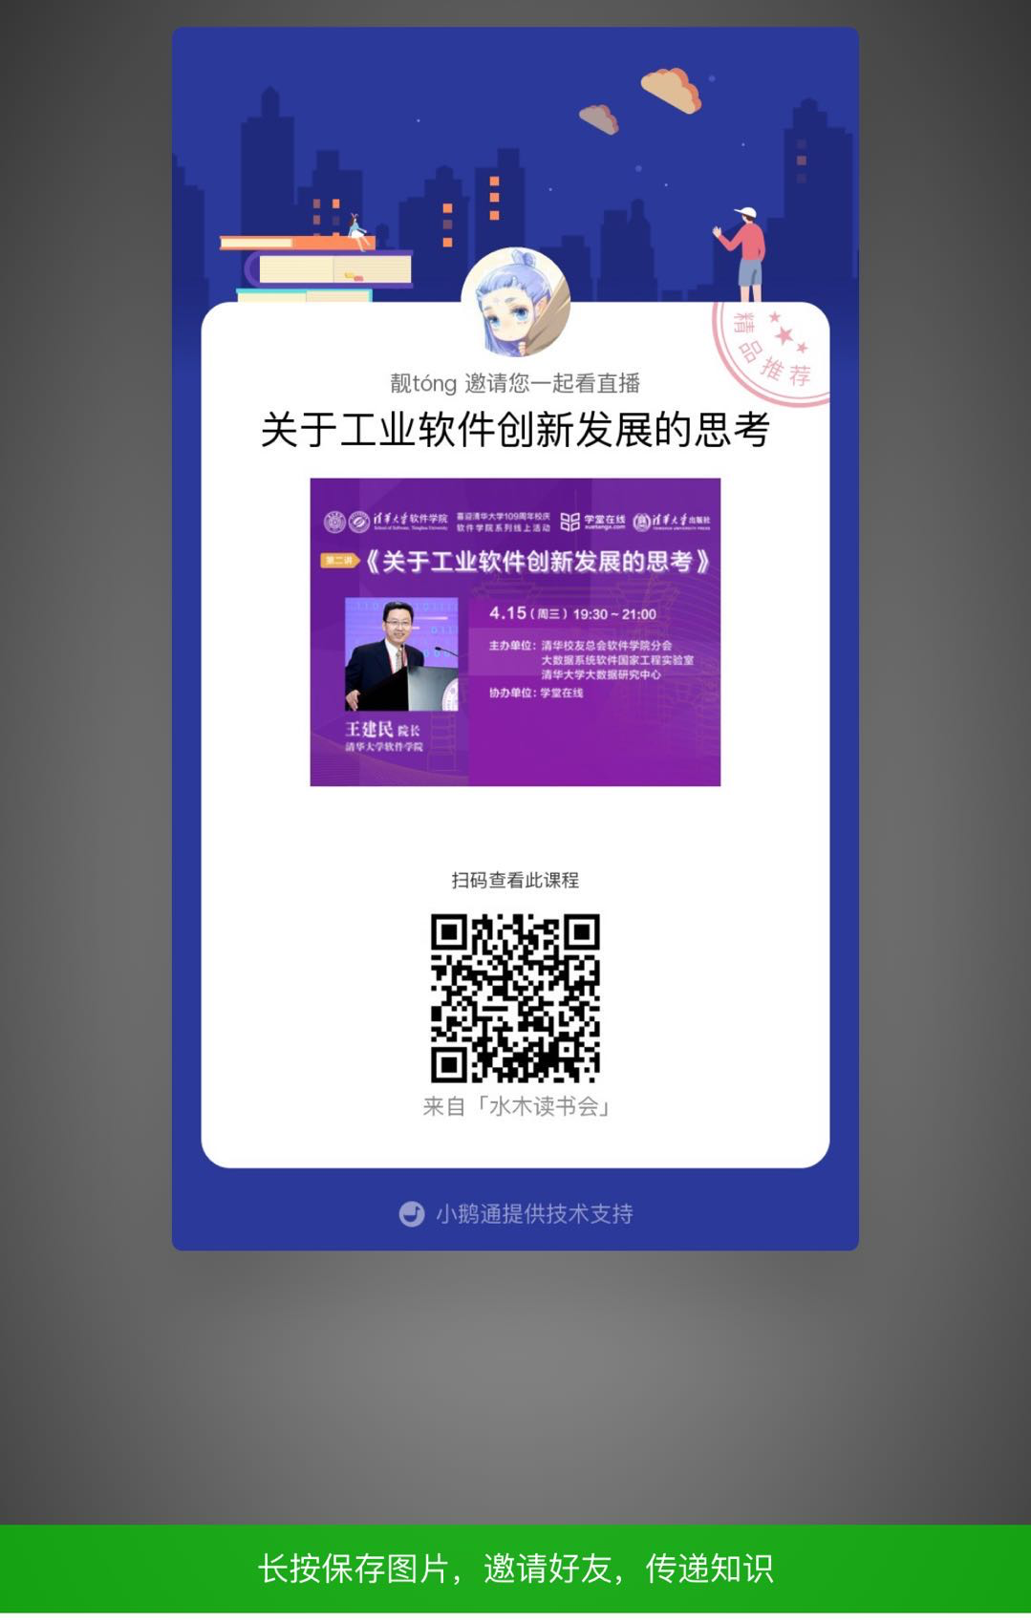

分享方式二：点击右下角“邀请方式”，选择您所方便的方式进行直播传递。



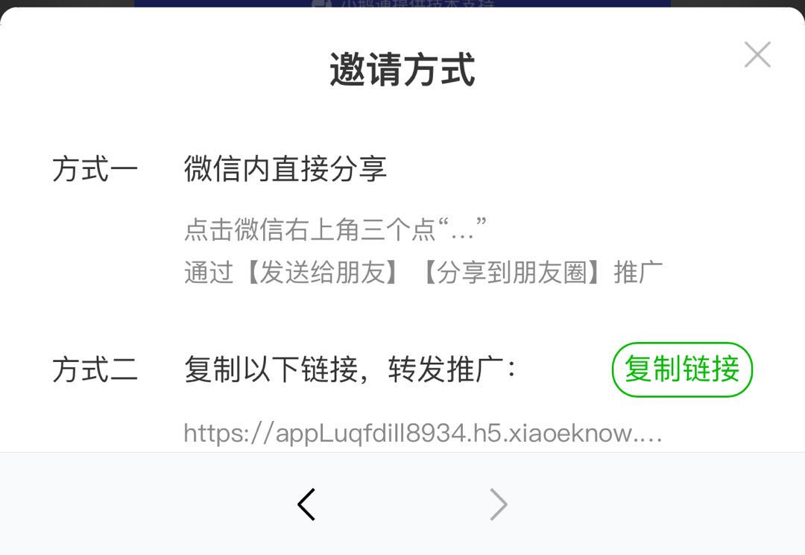

**【奖品】**

**一等奖**

分享人数最多的用户，可获得**4.23分享达人图书大礼包**，内含23本清华大学出版社图书。（图书工作人员随机挑选）

二等奖

分享超过50人的用户，可获得**4.23精选图书大礼包**，内含5本清华大学出版社图书。（图书工作人员随机挑选）

**三等奖**

分享超过10人未到50人的用户，可获得**4.23精选图书**，内含1本清华大学出版社图书。（图书工作人员随机挑选）

获奖名单，直播结束前，主持人在互动区公布分享达人榜。也可自己通过“邀请达人榜”查看分享情况

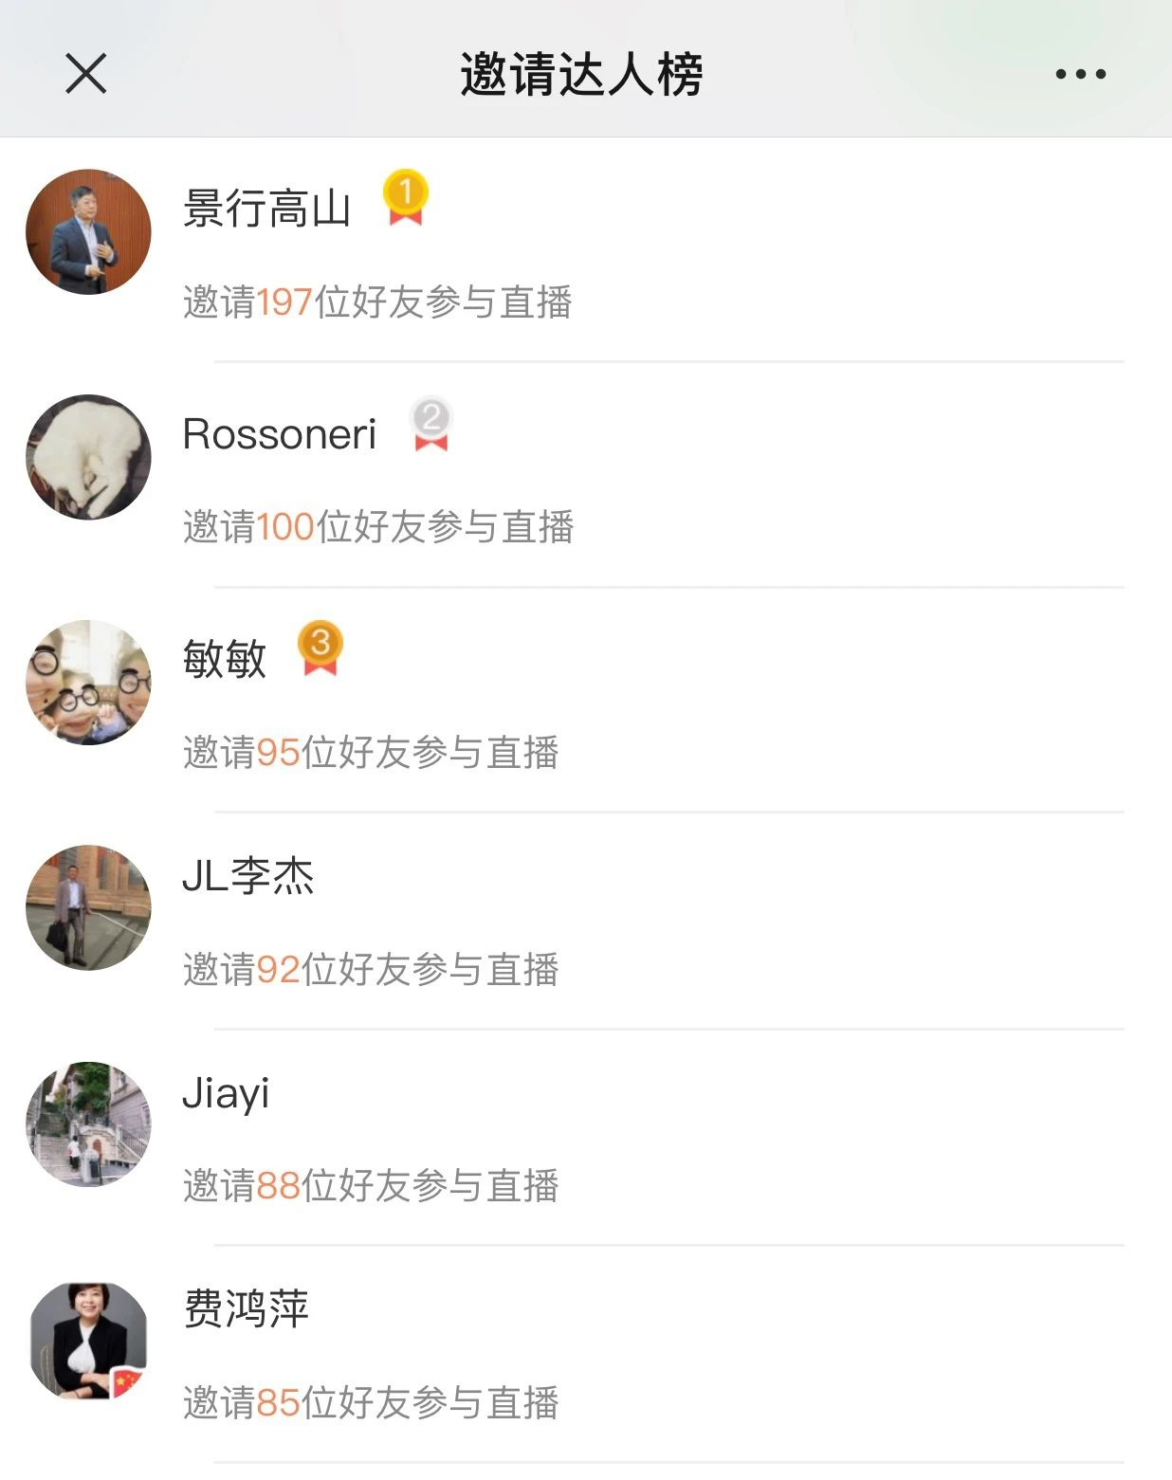

请获奖的用户在48小时内，关注【清华大学出版社教学服务平台】，按以下形式回复留言至后台（此服务号为唯一发奖平台）【邀请达人榜昵称；x等奖；姓名 电话 详细收货地址】

留言回复时效为48小时，超过时间视为放弃奖品。

**每场直播准备100本图书，送完即止，先到先得！**



清华大学出版社教学服务平台